ПЯТИГОРСК, КИСЛОВОДСК, ЭЛЬБРУС
Экскурсионный тур 3 дня\2 ночи
27-29 сентября, 2-4 ноября 2024
Выезд 26 сентября, 1 ноября в 18.30 Темрюк, в 20.00 из Анапа ( Гипермаркет Магнит) , в 21.30 из г.Новороссийска (Бон Пассаж), Славянск, Крымск, в 00.30 Краснодар (ДрамтеатрБуденного, 145) Ночной переезд.
Программа тура:
1 день: Приезд в г. Минеральные Воды. Завтрак.
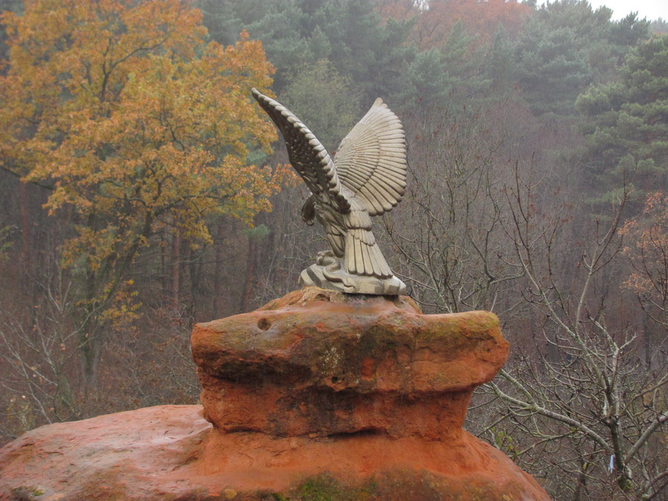
Автобусно-пешеходная экскурсия «Романтический Пятигорск» с посещением и осмотром: Карстового озера Провал; Эоловой Арфы, Академической галереи, травертиновой горы Горячей, Китайской беседки, скульптуры Орел, парка Цветник; минеральных источников в Питьевой галерее (дегустация – бесплатно); Здания театра Музкомедии, бывшей гостиницы Бристоль, кофейни Гукасова, здания бывшей Ресторации, грота Дианы, Лермонтовской галереи; сквера Лермонтова с первым памятником поэту, Спасского Собора. Вершина горы Машук (994м над у/м). Подъем по канатной дороге. С вершины Машука открывается незабываемая круговая панорама не только гор Кавминвод, но и восхитительный вид на весь Кавказский Хребет. Посещение Места дуэли М.Ю. Лермонтова. Размещение в гостинице. Ужин. Отдых.
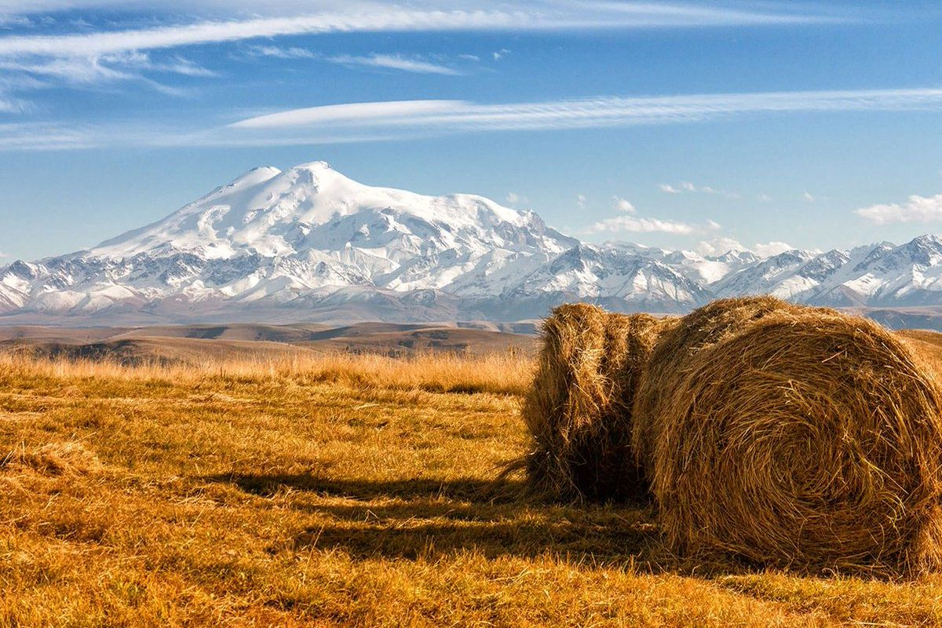
2 день : 8.00 Завтрак. Экскурсия по замечательному горному краю, воспетому Владимиром Высоцким, Юрием Вызбором и Михаилом Калинкиным - по Приэльбрусью. Снежно-ледовый Эльбрус завораживает и манит своей недоступностью. Этот край богат сосновыми лесами, отличается живописными пейзажами, бурными реками и зеркалами голубых озёр, грандиозными водопадами, чистотой воздуха. Дорога ведет вдоль Баксанского ущелья к подножью Эльбруса. Автобусная часть маршрута заканчивается на поляне Азау. С нее начинается подъем на Эльбрус. Канатная дорога на Эльбрус.
Переезд и экскурсия на поляну нарзанов. Нарзанные процедуры: питье, обливание в единственном в своём роде фонтанирующем нарзане. Не забудьте взять с собой чистые пустые бутылки для нарзана.Возвращение в гостиницу. Ужин .
3 день : 8.00 Завтрак. Освобождение номеров.
Автобусно-пешеходная экскурсия в город солнца – Кисловодск. Прогулка по самому красивому парку Северного Кавказа – курортному Кисловодскому парку, где вы увидите достопримечательности Нижнего парка: мостик Дамский каприз, Зеркальный пруд, Стеклянную струю. Прогулка к Лермонтовской площадке и скульптуре Демон. Посещение Кисловодской крепости, Нарзанной галереи.Обед (самостоятельно)
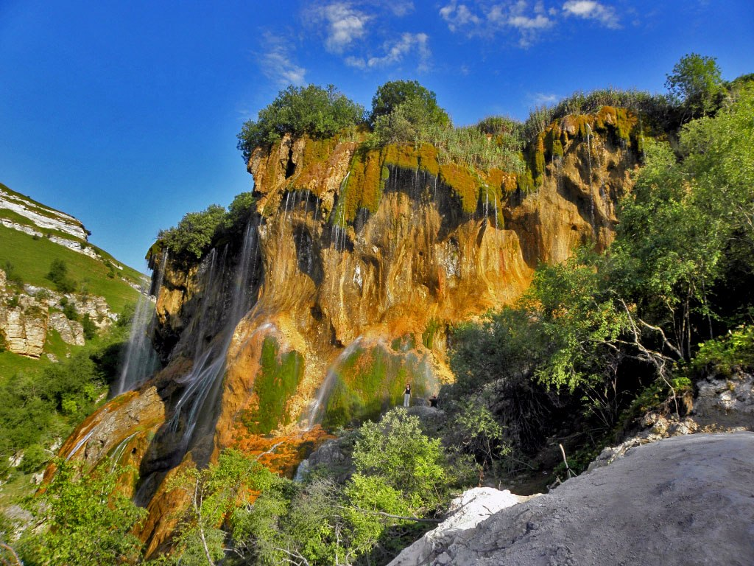
Автобусная экскурсия к Медовым водопадам, которые находятся на плато Бермамыт, куда любил отправляться Лермонтов верхом на лошади на рассвете, чтобы полюбоваться Эльбрусом. Всего час пути, и Вы в живописнейшем ущелье реки Аликоновка, где находятся 5 водопадов. Медовые водопады находятся на территории КЧР, поэтому есть возможность отведать национальную карачаевскую кухню: шашлыки, хычины, айран.. Термальные бассейны. Отправление автобуса в Краснодар, Новороссийск, Анапу, Темрюк…
Стоимость тура с человека в рублях:
Гостиница «КОРОНА»  г.Минеральные Воды | Стоимость
2-х местный стандарт | 15800
3-х местный стандарт | 14400
п\люкс – 2-3 х местное размещение | 16300
1 но местный стандарт | 18000
Дети до 14 лет : минус 5% от стоимости основного места
В стоимость входит | Дополнительно оплачивается с человека  стоимость может меняться
- проезд  - проживание в выбранных номерах  - питание по программе –3 завтрака и 2 ужина  - страховка НС  - экскурсионное обслуживание | - Дополнительное питание на маршруте за свой счёт  - Курортный сбор 200 руб (наличка при заселении)  - Канатная дорога на г. Машук – 380 руб\100 руб(5-8 лет) Домик Лермонтова: взр – только домик 150 руб (250 руб. по всему музею), дет. – только домик 100 руб (150 руб. по всему музею)  - Входной билет на территорию Медовых водопадов – 100 руб.  - Термальные бассейны — 600 руб\300 руб (5-12 лет)  - Канатная дорога на Эльбрус (Азау)-2100/1200 руб (взрослый, дети с 6-13 лет включительно)

ВНИМАНИЕ! С собой необходимо иметь следующие документы в оригинале :
1. Российский или загран.паспорт.
2. Пенсионное удостоверение.
3. Студенческий билет.
4. Удостоверение по инвалидности.
6. Удостоверение участника военных действий.
Фирма оставляет за собой право на внесение изменений в порядок посещения экскурсионных объектов или замену на равнозначные, сохраняя программу в целом

